問題１
下記の手順に従って実行結果となるようにプログラムを作成してください。

１．デスクトップ上に、プロジェクト ex_db2_app を作成 P34
２．プロジェクト ex_db2_app に、アプリケーション ex_db2 を作成 P46
３．XAMPPを使用してデータベース exdb2 を作成
４．MySQLを使用するために、ex_db2_app\ex_db2_app\settings.py を編集 P139
変数 DATABASES をMySQL用に変更
データベースエンジン: django.db.backends.mysql
データベース名: exdb2
ユーザ: root
パスワード: なし
ホスト名: localhost
ポート番号: 3306
５．ex_db2_app\ex_db2_app\settings.py の INSTALLED_APPS に ex_db2 を登録 P70
６．ex_db2_app\ex_db2_app\urls.py の urlpatterns に ex_db2 の path を登録 P57
７．ex_db2_app\ex_db2\templates フォルダを作成 P71
８．ex_db2_app\ex_db2\templates\ex_db2 フォルダを作成 P71
９．テーブルを設計 P142
テーブル名：regist
フィールド：
name ： 氏名 テキスト （Form： CharField）
age ： 年齢 整数値 （Form： IntegerField）
gender ： 性別 テキスト （Form： ラジオボタン ChoiceField）
belong ： 所属コース テキスト （Form: プルダウンメニュー ChoiceField）
システム開発、AIデータサイエンス、高度システム開発、ネットワークセキュリティ
subject ： 選択科目 テキスト （Form： 複数選択リスト MultipleChoiceField）
Python, JavaScript, Java, PHP, C言語, Go言語,
オブジェクト指向設計, ディープラーニング, データサイエンス,
ネットワークプログラミング, セキュアプログラミング,クラウドネイティブプログラミング
１０．モデルを作成 P144
ex_db2_app\ex_db2\models.py を編集
モデル名：Regist
１１．Createの作成 P191 P113~P130
ModelFromを継承したRegistFormの作成
ex_db2_app\ex_db2\forms.py を作成
index関数を作成 P188
ex_db2_app\ex_db2\views.py を編集
index.html の作成 P167
ex_db2_app\ex_db2\templates\ex_db2\index.html を作成
create関数を作成 P192
ex_db2_app\ex_db2\views.py を編集
create.html の作成 P186, P193
ex_db2_app\ex_db2\templates\ex_db2\create.html を作成
１２．ex_db2_app\ex_db2\urls.py を作成 P57, P190
１３．マイグレーションファイルを作成 P147
１４．マイグレーションを実行 P148
１５．localhost:8000/ex_db2/createにアクセスして、下記の通りデータを登録
氏名 | 年齢 | 性別 | 所属コース | 選択科目
鈴木一朗 | 38 | 男性 | 高度システム開発 | C言語、Go言語、Python
広瀬すず | 22 | 女性 | AIデータサイエンス | Python、Go言語、データサイエンス
土方歳三 | 46 | 男性 | ネットワークセキュリティ | C言語、Java
斎藤一 | 25 | 男性 | システム開発 | Pthon、Java、PHP
小松菜奈 | 19 | 女性 | システム開発 | JavaScript、Java、Python
広末涼子 | 28 | 女性 | 高度システム開発 | オブジェクト指向設計
高杉晋作 | 33 | 女性 | AIデータサイエンス | ディープラーニング、データサイエンス
柴咲コウ | 30 | 女性 | ネットワークセキュリティ | C言語、JavaScript

実行画面
localhost:8000/ex_db2/create にアクセス
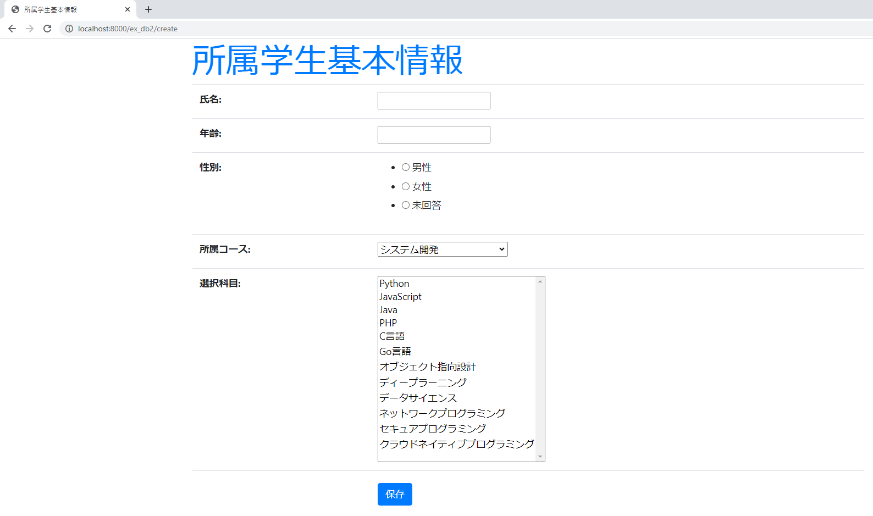

データの登録後
